
МИНИСТЕРСТВО НАУКИ И ВЫСШЕГО ОБРАЗОВАНИЯ РОССИЙСКОЙ ФЕДЕРАЦИИ
ФГБОУ ВО «Брянский государственный технический университет»

Факультет информационных технологий.
Кафедра «Информатика и программное обеспечение»

Отчет по лабораторной работе
«Хеширование»

Выполнил:
студент гр. О-18-ПРИ-РПС-Б
Подгорняк А.А.
Проверил:
к.т.н., проф. В. К. Гулаков

Брянск 2020
СОДЕРЖАНИЕ
1. ЗАДАНИЕ 3
2. Описание программы 4
3. Демонстрация программы 7
4. ПРИЛОЖЕНИЕ 8

ЗАДАНИЕ
Реализовать метод открытого хеширования. Исходные ключи – любые слова (например – фамилии). Размер хеш-таблицы должен задаваться в программе с помощью константы m. Хеш-функция – такая же, что и в задании 15, но делить надо на константу m.
Программа должна выполнять следующие действия:
- добавление нового ключа в таблицу с подсчетом сделанных при этом сравнений
- поиск заданного ключа в таблице с подсчетом сделанных при этом сравнений
- вывод текущего состояния таблицы на экран
- удаление заданного ключа из таблицы

Описание программы
Программа представляет собой консольное приложение, которое решает поставленную задачу

Для преобразования текстовых ключей в числовые значения использовать суммирование кодов символов текстового ключа. Преобразование числового кода ключа в значение индекса выполнить с помощью простейшей хеш-функции, которая берет остаток от целочисленного деления кода на размер хеш-таблицы
int Hash(string key,int m)
{
int temp = 0;
for (int i = 0; i < key.size(); i++)
{
temp += key[i];
}
temp %= m;
return temp;
}
Листинг 1
При запуске программы пользователю предлагается выбор:
- Добавить элемент (Листинг 2)
- Удалить элемент (Листинг 3)
- Вывести таблицу
- Поиск по ключу (Листинг 4)

int Add(vector <list <string>> &table,string key,int hash)
{
int compares = 0;
for (int i = 0; i < table.size(); i++)
{
compares++;
if(hash==i)
{
table[i].push_back(key);
cout << "Было выполнено " << compares << " сравнений(ия)" << endl<<endl;
return 1;
}

}
return 0;
}
Листинг 2

int del(vector <list <string>>& table, string key)
{

for (int i = 0; i < table.size(); i++)
{

auto begin = table[i].begin();
auto end = table[i].end();

for (begin; begin != end; begin++) {
if (*begin == key)
{
table[i].erase(begin);
return 1;
}
}

}
return 0;
}
Листинг 3
int find(vector <list <string>>& table, string key)
{
int compares = 0;
bool flag = false, find = false;
for (int i = 0; i < table.size(); i++)
{

auto begin = table[i].begin();
auto end = table[i].end();

for (begin; begin != end; begin++) {
compares++;
if (*begin == key)
{
cout << "Хеш: " << i << " " << "Ключ: " <<*begin<< endl;
cout << "Было выполнено " << compares << " сравнений(ия)" << endl<<endl;

}
}

if (find)
flag = true;
if(flag)
return 1;

}
return 0;
}
Листинг 4

Демонстрация программы
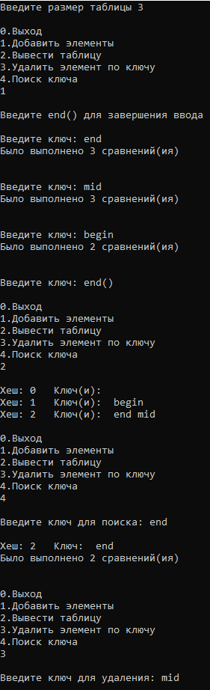
Рис. 1 Пример работы программы
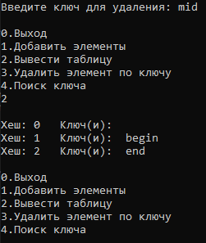
Рис. 2 Пример работы программы
В данном примере пользователь создал таблицу размера три. Добавил три ключа, нашел один из них, а затем удалил один.

ПРИЛОЖЕНИЕ
Исходный код всей программы(Листинг 4)
#include <iostream>
#include <iomanip>
#include <fstream>
#include <string>
#include <ctime>
#include <queue>
#include <stack>

using namespace std;

struct City
{
int Country;
bool Tax;
int way;
int coast;
};
struct Edge {
int begin;
int end;
};

class RailwayGraph
{
public:
RailwayGraph()
{
CountNodes = 0;
MatrAdj = NULL;
nodes = NULL;
}

bool InputFromFile()
{
system("cls");

string namefile = "Data.txt";

ifstream fin(namefile);

if (!fin.is_open())
{
cout << "Ошибка при открытии файла для чтения\n";
fin.close();
return false;
}
else
{
fin >> CountNodes;

nodes = new City[CountNodes];
for (int i = 0; i < CountNodes; i++)
{
nodes[i].way = -1;
nodes[i].coast = 0;
}

MatrAdj = new int* [CountNodes];
for (int i = 0; i < CountNodes; i++)
{
MatrAdj[i] = new int[CountNodes];
}

int flag;
for (int i = 0; i < CountNodes; i++)
{
for (int j = 0; j < CountNodes; j++)
{
fin >> MatrAdj[i][j];
}
fin >> nodes[i].Country >> flag;
if (flag > 0)nodes[i].Tax = true;
else nodes[i].Tax = false;
}
}
fin.close();

return true;
}

void HandInput()
{
system("cls");

do
{
cout << endl << "Введите кол-во вершин: ";
cin >> CountNodes;
} while (CountNodes < 1);

nodes = new City[CountNodes];
for (int i = 0; i < CountNodes; i++)
{
nodes[i].way = -1;
nodes[i].coast = 0;
}

MatrAdj = new int* [CountNodes];
for (int i = 0; i < CountNodes; i++)
{
MatrAdj[i] = new int[CountNodes];
}

int flag;
cout << endl << endl << "Введите матрицу смежности и в конце строк страну города(число) и есть(1) или нет(0) доп. налог" << endl;
for (int i = 0; i < CountNodes; i++)
{
for (int j = 0; j < CountNodes; j++)
{
cin >> MatrAdj[i][j];

}
cin >> nodes[i].Country >> flag;
if (flag > 0)nodes[i].Tax = true;
else nodes[i].Tax = false;
}
}

void print()
{
cout << setw(10) << "Вершины";
for (int i = 0; i < CountNodes; i++)
{
cout << setw(8) << "Node_" << i;
}
cout << setw(9) << "Country" << setw(9) << "Tax";
cout << endl;

for (int i = 0; i < CountNodes; i++)
{
cout << setw(9) << "Node_" << i;
for (int j = 0; j < CountNodes; j++)
{
cout << setw(9) << MatrAdj[i][j];
}
cout << setw(9) << nodes[i].Country;
if (nodes[i].Tax)cout << setw(9) << "true";
else cout << setw(9) << "false";
cout << endl;
}

cout << endl << endl;
}

void find()
{
do
{
cout << endl << "Введите номер начального города A: ";
cin >> A;
} while (0 > A || A >= CountNodes);
do
{
cout << endl << "Введите номер конечного города B: ";
cin >> B;
} while (0 > B || B >= CountNodes);

Edge e;
Queue.push(A);
nodes[A].way = 0;
nodes[A].coast = 0;
while (!Queue.empty())
{
int node = Queue.front();
Queue.pop();

for (int j = 0; j < CountNodes; j++)
{
if (MatrAdj[node][j] != 0 && !nodes[j].Tax)
{
if (nodes[j].way == -1)
{
Queue.push(j);
nodes[j].way = nodes[node].way + 1;
if (nodes[j].Country != nodes[node].Country)nodes[j].coast = nodes[node].coast + 1;
e.begin = node; e.end = j;
Edges.push(e);
if (node == B) break;
}
else if (nodes[node].coast + 1 < nodes[j].coast)
{
Queue.push(j);
nodes[j].way = nodes[node].way + 1;
if (nodes[j].Country != nodes[node].Country)nodes[j].coast = nodes[node].coast + 1;
e.begin = node; e.end = j;
Edges.push(e);
if (node == B) break;
}
else if (nodes[node].way + 1 < nodes[j].way && nodes[node].coast + 1 == nodes[j].coast)
{
Queue.push(j);
nodes[j].way = nodes[node].way + 1;
if (nodes[j].Country != nodes[node].Country)nodes[j].coast = nodes[node].coast + 1;
e.begin = node; e.end = j;
Edges.push(e);
if (node == B) break;
}
}
}
}

cout << "Путь до вершины " << B << endl;
cout << B;
while (!Edges.empty())
{
e = Edges.top();
Edges.pop();
if (e.end == B)
{
B = e.begin;
cout << " <- " << B;
}
}

}

private:
int CountNodes; //Кол-во вершин
int** MatrAdj; //Матрица смежности
City* nodes; //вершины
queue<int>Queue; //Очередь для обхода в ширину
stack<Edge>Edges; //Стек для сохранения пути
int A; //Начальная вершина
int B; //Конечная вершина
};

void main()
{
setlocale(LC_ALL, "Russian");
RailwayGraph railway;

int flag;
do
{
system("cls");
do
{
cout << endl << "Введите:" << endl << "1 - Ручной ввод" << endl << "2 - Ввод из файла" << endl;
cin >> flag;
} while (flag != 1 && flag != 2);

if (flag == 1)railway.HandInput();
else railway.InputFromFile();

railway.print();
do
{
railway.find();

do
{
cout << endl << "Введите:" << endl << "0 - чтобы выйти" << endl << "1 - что бы продолжить" << endl << "2 - что бы задать новый граф" << endl;
cin >> flag;
} while (flag != 1 && flag != 0 && flag != 2);
} while (flag != 2 && flag != 0);
} while (flag != 0);
}
Листинг 4

